一、支付SDK简介

要在APP中使用支付功能的话，必须要集成一些常用的第三方SDK。常用的支付SDK有：

支付宝、微信支付、百度钱包、网银（易宝）等等。

其中第三方支付聚合SDK有，它们就像shareSDK一样把一些常用的支付渠道集成好了：
ping++、Bmob

由于ping++更加专业因此我们使用它。

关于如何集成ping++这里只简略说明，具体参考ping++官方文档。
1、新建一个module，添加相关的jar包以及动态so库，assest资源，res，java源代码等所有东西进去，俗话说就是有什么copy什么。

需要注意的是：
作为library的module的清单文件不用写Application节点也行，清单文件对于library来说然并卵。

清单文件中需要配置的东西一定要在主项目当中配置。

在Android Studio2.0中，新建JIN文件夹默认生成jni文件夹，但是我们需要的是jniLibs文件夹，很简单，就是在主项目的build.gradle文件中：在配置的android节点下加入下面的内容就ok，点击sync以后会自动出现jniLibs文件夹。
sourceSets {
main {
jniLibs.srcDirs = ['libs'] //把jniLibs文件夹定义为libs文件夹
}
}
最后把jar包、so库全部扔到libs文件夹（Project视图才有libs文件夹）

2、配置主项目的清单文件，包括权限，activity，meta-data（APPKey）等等。

3、以上是常用的集成步骤，后续步骤按照官方文档来。

至于如何去测试我们的支付功能呢？
我们不用真正去支付，ping++SDK提供我们开发者测试模式，通过测试模式就可以进行测试。正在应用到实际当中的时候只需要把我们申请的APPKey替换为公司的APPKey并且进行审核验证，就可以实现真正的支付功能了。支付相关的APPKey只有公司（具有一定资产）才能申请，申请比较严格，这里就不说了。

二、支付流程

如下图所示：

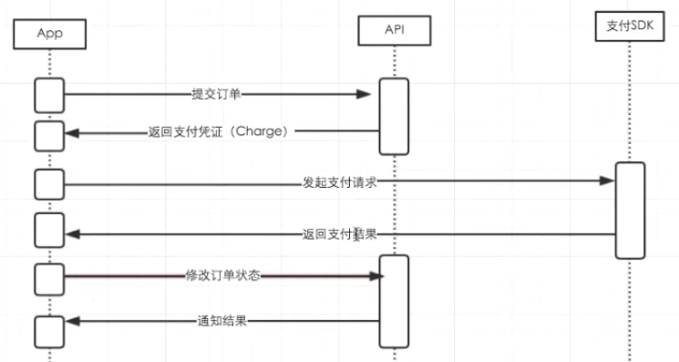

步骤可以总结为：

1、APP访问自己的服务器API，提交订单。这里需要注意的是用户需要购买的商品信息是通过JSON字符串来进行提交的，因为JSON字符串可以传递一个长度不确定的List对象。

2、服务器返回支付凭证Charge给APP。（这里需要了解的是，服务器端也需要进行支付的相关开发）支付凭证Charge是一个有一定格式的JSON字符串，

3、APP在拿到支付凭证之后，利用支付SDK的相关API发起支付请求。如下所示，代码在官方文档中有说明：
/**
* 发起ping++SDK进行支付
*
* @param createOrderRespMsg
*/
private void pay(CreateOrderRespMsg createOrderRespMsg) {
Intent intent = new Intent();
String packageName = getPackageName();
ComponentName componentName = new ComponentName(packageName, packageName + ".wxapi.WXPayEntryActivity");
intent.setComponent(componentName);
intent.putExtra(PaymentActivity.EXTRA_CHARGE, JSONUtil.toJSON(createOrderRespMsg.getData().getCharge()));
startActivityForResult(intent, Constants.REQUEST_CODE_PAYMENT);
}

4、支付SDK把支付的结果（包括成功，失败，相关支付APP没有安装，用户取消了支付）返回给APP，代码如下：
/**
* 支付结果通知
*
* @param requestCode
* @param resultCode
* @param data
*/
@Override
protected void onActivityResult(int requestCode, int resultCode, Intent data) {
//支付页面返回处理
if (requestCode == Constants.REQUEST_CODE_PAYMENT) {
if (resultCode == Activity.RESULT_OK) {
String result = data.getExtras().getString("pay_result");
if (result.equals("success")) {
changeOrderStatus(Constants.PAY_SUCCESS);//修改订单状态
} else if (result.equals("fail")) {
changeOrderStatus(Constants.PAY_FAILED);
} else if (result.equals("cancel")) {
changeOrderStatus(Constants.PAY_CANCEL);
} else if (result.equals("invalid")) {
changeOrderStatus(Constants.PAY_INVALID);
}
}
}
}

5、APP根据支付SDK返回的结果去向自己的服务器请求，相应地修改订单状态（例如修改为已付款）。

6、最后由服务器端返回给客户端修改是否成功等信息，提示用户操作是否成功等。

7、清空购物车中已经购买的商品。

